ОСНОВНІ КЛАСИ НЕОРГАНІЧНИХ СПОЛУК

УРОК 38
Тема. Узагальнення й систематизація знань з теми «Основні класи неорганічних сполук»

Цілі уроку:
- узагальнити, систематизувати й скоригувати знання учнів з теми «Основні класи неорганічних сполук»; з’ясувати рівень засвоєння знань, умінь і навичок про класи неорганічних сполук на прикладі оксидів, основ, кислот і солей, їх фізичних і хімічних властивостей, способи одержання, рівень розуміння основних понять, уміння використовувати їх на практиці;
- впливати на формування у учнів вміння застосовувати теоретичні знання на практиці;
- продовжити формування позитивних взаємовідносин між учнями в колективі.
Тип уроку: узагальнення й систематизація знань, умінь і навичок.
Форма роботи: гра-аукціон.
Обладнання: Періодична система хімічних елементів Д. І. Менделєєва, таблиця розчинності, ряд активності металів, картки - завдання.
ХІД УРОКУ
- Організація класу:
Учням оголошується тема, форма проведення уроку, вчитель роздає «промені» очікувань, діти записують свої очікування від уроку, прикріплюють «промені» до «задумливого сонечка» (за бажанням, можна озвучити)

Учні об’єднуються в чотири команди з умовними назвами «Оксиди», «Основи», «Кислоти», «Солі» для спільної роботи. У кожній команді вибирають капітана.
Кожне завдання гри оцінюється різною кількістю хімічних фішок — аргентумчиків 
Завдання передбачені як групові (для всієї команди), так і індивідуальні (для кожного члена команди). Гра складається з п’яти лотів. Відповіді кожного учня в команді заносяться до протоколу й додаються до загального банку команди. Команда, що збере найбільшу кількість аргентумчиків, стане переможницею нашої гри. Наприкінці уроку ми підрахуємо банк кожного учня й переведемо його в оцінку.
Ціна відповідей у лотах
Лот 1 «Бліц-турнір»: кожне питання — по 1 Аg
Лот 2 «Чи пан, чи пропав»: повна відповідь — 7 Аg
Лот 3 «Поле чудес»: повна відповідь — 8 Аg
Лот 4 «Один за всіх»: повна відповідь кожного учня — 7 Аg
Лот 5 «Гонитва за лідером»: кожне рівняння — по 2 Аg

II. Актуалізація знань
Лот 1 «Бліц-турнір»
Гравці кожної команди по черзі відповідають на запитання вчителя. За правильну відповідь гравець одержує 1 Аg. Якщо відповідь неправильна, право відповіді переходить до іншої команди. Асистент веде особистий залік відповідей гравців. Кількість питань має відповідати кількості гравців.
Питання «Бліц-турніру»
Закінчіть фразу.
1) Оксиди класифікуються на кислотні, амфотерні й... (Основні)
2) Складна речовина, що складається з атомів металу й кислотного залишку, —... (Сіль)
3) Кислотні оксиди не взаємодіють з... (Кислотами)
4) Реакція взаємодії між кислотами й основами називається... (Нейтралізація)
5) За кількістю атомів Гідрогену кислоти поділяються на... (Одно-, дво-, триосновні)
6) У лужному середовищі фенолфталеїн набуває кольору... (Малинового)
7) Складні речовини, що складаються з атомів металу й Оксигену, називаються... (Основними оксидами)
8) У результаті взаємодії кислотного й основного оксиду утворюється... (Сіль)
9) Розчинні у воді основи називаються... (Лугами)
10) Основні оксиди не взаємодіють з... (Основами)
11) За вмістом Оксигену кислоти поділяються на безоксигенові й... (Оксигеновмісні)
12) Складні речовини, що складаються з атомів металу й однієї або кількох гідроксильних груп, називаються... (Основами)
13) Унаслідок розчинення кислотних оксидів у воді утворюється... (Кислота)
14) Нерозчинні основи внаслідок нагрівання розкладаються на... (Основні оксиди й воду)
15) Метиловий оранжевий набуває червоного кольору в середовищі... (Кислому)
16) Унаслідок розчинення основних оксидів у воді утворюється... (Основа)
17) Хімічні реакції, з допомогою яких можна визначити речовини, називаються... (Якісними реакціями)
18) Гідроксиди, що взаємодіють і з кислотами, і з основами, називаються... (Амфотерними)
Асистент роздає по одному аргентумчику за кожну правильну відповідь і ставить оцінку в протоколі гри.

Лот 2 «Чи пан, чи пропав»
Кожна команда одержує аркуш формату А3 з назвою класу неорганічних сполук: «Оксиди», «Основи», «Кислоти», «Солі». За 5 хвилин гравці команди записують на аркуші способи одержання сполук цього класу, вивішують на дошці, захищають свої відповіді. Кожна правильно названий спосіб отримання речовин — 1 Аg.
Сумарна кількість правильних відповідей заноситься в банк команди й особистий залік кожного гравця. Заповнюється протокол.

Лот 3 «Поле чудес»
Кожна команда одержує аркуш А3 з формулами речовин.
Завдання. З’єднайте стрілочками із центральною речовиною тільки ті речовини, що можуть із нею взаємодіяти, запишіть рівняння хімічних реакцій.
Поле 1

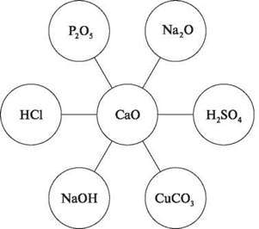

Поле 2

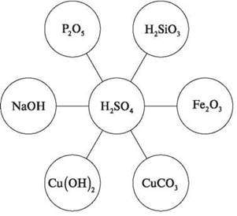

Поле 3

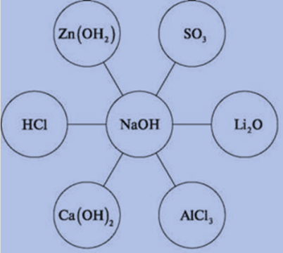

Поле 4

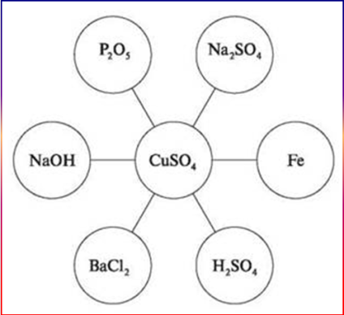

Команди представлять свої схеми на обговорення класу, мотивують свій вибір і підтверджують відповідним рівнянням реакції. Кожне правильно записане рівняння — 2 Аg. Сумарна кількість правильних відповідей вноситься в банк команди й особистий залік кожного гравця. Результат записується до протоколу.

Лот 4 «Один за всіх»
Кожен учень одержує картку-завдання і працює індивідуально. У кожній картці два завдання. Завдання для кожної команди дорівнюють кількості гравців для об’єктивності оцінювання.
Завдання 1. Здійсніть перетворення:
- S – SO₃ – H₂SO₄ – Na₂SO₄ - BaSO₄
- Na – Na₂O – NaOH – NaCl – AgCl
- N – N₂O₅ – HNO₃ – Mg(NO₃)₂ – Mg₃(PO₄)₂
- C – CO₂ – CaCO₃ - CO₂
Завдання 2. Обчисліть масу кінцевого продукту за масою вихідної речовини.
Правильне виконання кожного завдання оцінюється так: кожне правильне рівняння — 2 Аg, правильні розрахунки — 3 Аg, разом за всю роботу — 7 Аg.
Учитель і асистент перевіряють виконання індивідуальних завдань.
Учні в цей час виконують завдання лота 5.

Лот 5 «Гонитва за лідером»
На дошці вивішуються незакінчені рівняння реакції. Кожен гравець команди по черзі виходить до дошки, дописує рівняння і розставляє коефіцієнти. Кожне правильно записане рівняння приносить 2 Аg у банк команди й особистий залік кожного гравця. (Кількість рівнянь відповідає кількості гравців.)
Команда І
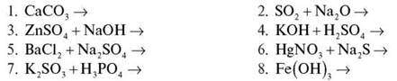

Команда II
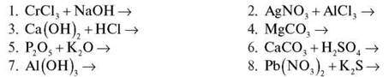

Команда III
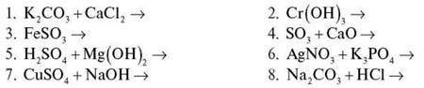

Команда IV
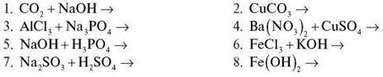
Записані на дошці рівняння перевіряють капітани команд-суперниць. Кожне виправлене рівняння може принести 1 Аg у банк команди. Команда допомагає (за необхідності) своєму капітанові.
Учитель повідомляє результати четвертого лота, індивідуальні рейтинги кожного учня заносяться до протоколу й у банк команди.

III. Підбиття підсумків уроку
Індивідуальний рейтинг кожного учня переводимо в оцінки за схемою:
1—4 Аg — 3 бали
5—7 Аg — 4 балів
8—10 Аg — 5 балів
11—12 Аg — 6 балів
13—14 Аg — 7 балів
15—16 Аg — 8 балів
17—18 Аg — 9 балів
19 Аg — 10 балів
Понад 19 Аg — 11—12 балів
Тепер підіб’ємо особисті підсумки. Оголошуємо переможця (максимальний банк) і присвоюємо звання: Кращий знавець теми «Класи неорганічних сполук», Знавець теми «Класи неорганічних сполук», Кандидат у знавці теми «Класи неорганічних сполук».
Далі повідомляємо командний результат. Гравцям команди-переможниці додаємо 1 бал до рейтингу. Виставляємо оцінки за урок.
Вчитель запропоновує учням відповісти на запитання: «Чи здійснилися ваші очікування?». Якщо здійснилися – просимо допомогти сонечку посміхнутись!


IV. Домашнє завдання
Повторити матеріал теми, підготуватися до тематичного оцінювання з теми «Класи неорганічних сполук».

